Küberit Abschlussprofile 377

Küberit Profile Systems

Eigenschaften

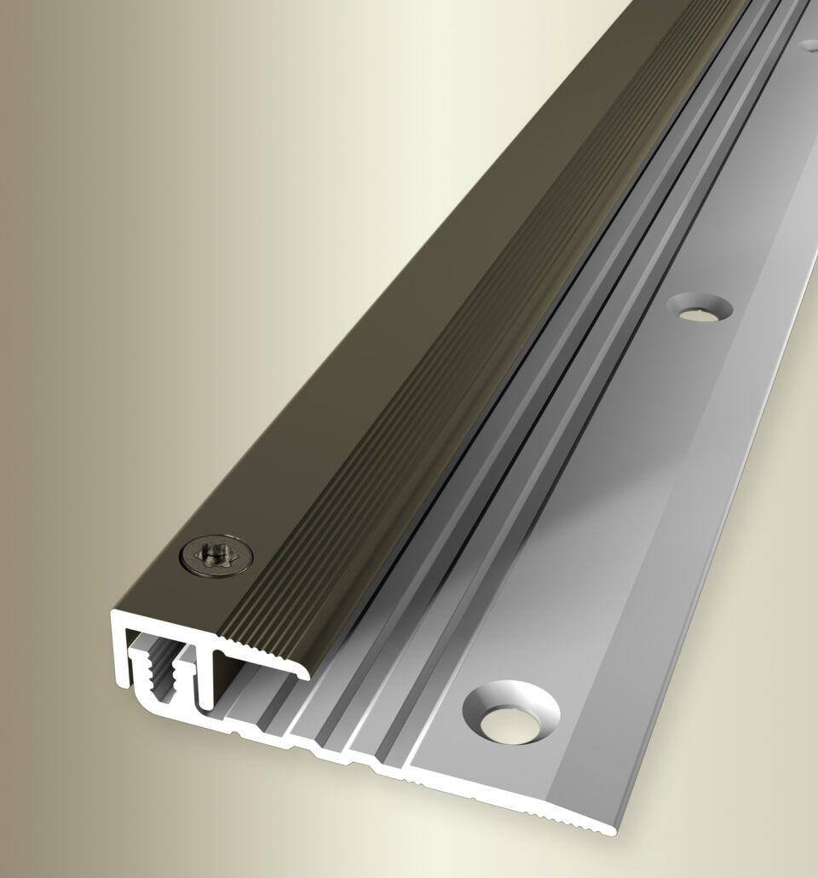

Farbton

beige, bronze, gold, schwarz, silber

Oberfläche

eloxiert, geschliffen

Profilart

Abschlussprofil

Werkstoff

Aluminium

Breite (mm)

17,00

Dicke Bodenbelag (mm)

4,00 - 12,00

Höhe (mm)

9,00

Länge (mm)

900,00 - 3.000,00

Befestigung

kleben, schrauben

Brandverhalten

A1

Fugenbreite (mm)

8,00

Farbtonbezeichnung Hersteller

F6 bronze, F9 sand, F2 edelstahloptik, F5 gold, F4 silber, F17 schwarz, F1G platinium fein geschliffen